**BỘ GIÁO DỤC VÀ ĐÀO TẠO**

**TRƯỜNG ĐẠI HỌC ĐẠI NAM**

**BÀI TẬP LỚN**

**TÊN HỌC PHẦN: HỆ QUẢN TRỊ CƠ SỞ DỮ LIỆU PHÂN TÁN**

**ĐỀ TÀI: QUẢN LÝ LỊCH SỬ GIAO HÀNG**

|  |  |  |  |  |
| --- | --- | --- | --- | --- |
| STT | Mã Sinh Viên | Họ và Tên | Ngày Sinh | Lớp |
| 1 | 1771020040 | Nguyễn Quốc Anh | 10/11/2005 | 17-04 |
| 2 | 1771020583 | Võ Văn Quyền | 01/01/2005 | 17-04 |
| 3 |  | Đỗ Quốc Anh |  |  |

### 

**Hà Nội, năm 2025**

**BỘ GIÁO DỤC VÀ ĐÀO TẠO**

**TRƯỜNG ĐẠI HỌC ĐẠI NAM**

**BÀI TẬP LỚN**

**TÊN HỌC PHẦN: HỆ QUẢN TRỊ CƠ SỞ DỮ LIỆU PHÂN TÁN**

**ĐỀ TÀI: QUẢN LÝ LỊCH SỬ GIAO HÀNG**

|  |  |  |  |  |  |
| --- | --- | --- | --- | --- | --- |
| STT | Mã Sinh Viên | Họ và Tên | Ngày Sinh | Điểm | |
| Bằng Số | Bằng Chữ |
| 1 | 1771020040 | Nguyễn Quốc Anh | 10/11/2005 |  |  |
| 2 | 1771020583 | Võ Văn Quyền | 01/01/2005 |  |  |
| 3 | 1771020 | Nguyễn Quốc Anh | 10/11/2005 |  |  |

### 

### CÁN BỘ CHẤM THI 1 CÁN BỘ CHẤM THI 2

**Hà Nội, năm 2025**

**LỜI NÓI ĐẦU**

Trong thời đại công nghệ số phát triển mạnh mẽ, các chuỗi cửa hàng đồ ăn nhanh không chỉ tập trung vào chất lượng sản phẩm mà còn cần tối ưu hóa quy trình giao hàng nhằm nâng cao trải nghiệm khách hàng. Việc quản lý lịch sử giao hàng đóng vai trò quan trọng trong việc giám sát hiệu suất vận hành, cải thiện dịch vụ và hỗ trợ ra quyết định chiến lược.

Bài tập lớn này tập trung nghiên cứu và xây dựng hệ thống **quản lý lịch sử giao hàng** cho một chuỗi cửa hàng đồ ăn nhanh. Hệ thống sẽ giúp theo dõi thông tin các đơn hàng, thời gian giao hàng, địa điểm, phản hồi của khách hàng và hiệu suất làm việc của nhân viên giao hàng. Qua đó, doanh nghiệp có thể tối ưu hóa quy trình vận hành, nâng cao chất lượng dịch vụ và gia tăng sự hài lòng của khách hàng.

Mục tiêu của bài viết là phân tích những thách thức trong quản lý lịch sử giao hàng, đề xuất mô hình hệ thống phù hợp và áp dụng các phương pháp công nghệ để nâng cao hiệu quả hoạt động. Chúng tôi hy vọng rằng bài tập lớn này sẽ cung cấp những thông tin hữu ích cho các nhà quản lý cũng như những ai quan tâm đến lĩnh vực logistics trong ngành dịch vụ ăn uống.

Chúng tôi xin chân thành cảm ơn cô **Thanh Nhàn**, giảng viên trường **Đại Nam**, đã tận tình hướng dẫn và hỗ trợ chúng tôi trong quá trình thực hiện bài tập này. Đồng thời, chúng tôi cũng xin gửi lời cảm ơn đến các nguồn tài liệu tham khảo đã giúp chúng tôi hoàn thành bài viết một cách tốt nhất.

**MỤC LỤC**

**(Đánh tự động với 3 mức)**

**CHƯƠNG 1. TỔNG QUÁT VỀ ĐỀ TÀI** 8

**1.Lý do chọn đề tài :** 8

**2. Mục tiêu nghiên cứu:** 9

2.1 Mục tiêu tổng quát: 9

2.2 Mục tiêu cụ thể : 9

**3. Đối tượng nghiên cứu và phạm vi nghiên cứu:** 10

3.1 Đối tượng nghiên cứu: 10

3.2. Phạm vi nghiên cứu: 11

**4. Phương pháp nghiên cứu:** 11

4.1. Phương pháp thu thập dữ liệu 12

4.2. Phương pháp phân tích và thiết kế cơ sở dữ liệu 12

4.3. Phương pháp triển khai bằng SQL 13

4.4. Phương pháp kiểm thử và đánh giá 13

4.5. Công cụ hỗ trợ nghiên cứu 13

**5. Ý nghĩa của đề tài** 13

5.1. Ý nghĩa thực tiễn 13

5.2. Ý nghĩa đối với sinh viên 14

**CHƯƠNG 2 : MÔ HÌNH CƠ SỞ DỮ LIỆU QUAN HỆ** 16

**2.1 Xác định thực thể , thuộc tính và ràng buộc** 16

**2. Xây dựng bảng** 17

**CHƯƠNG 3: TẠO CƠ SỞ DỮ LIỆU** 21

**1.Tạo Database** 21

**3.1 Database Diagram** 21

**a, Chèn dữ liệu** 25

**b. In bảng dữ liệu** 27

**CHƯƠNG 4 : XÂY DỰNG CÁC VIEW** 31

**1.Tạo view Chi Tiết Đơn Hàng** 31

**2. Tạo view đơn hàng chờ xử lý** 31

**3. Tạo view danh sách nhân viên giao hàng** 32

**4. Tạo view danh sách đơn hàng bị hủy** 32

**5.Tạo view danh sách đơn hàng theo phương thức thanh toán** 33

**6.Tạo view hiển thị doanh thu theo ngày** 33

**7.Tạo view hiển thị danh sách sản phẩm và số lượng đã bán** 34

**8.Tạo view hiển thị lịch sử giao hàng chi tiết** 35

**9.Tạo view hiển thị số lượng đơn hàng theo trạng thái** 35

**10.Tạo view hiển thị tổng số tiền của các đơn hàng theo khách hàng** 36

**CHƯƠNG 5: XÂY DỰNG CÁ PROCEDURE** 38

**1.Tạo procedure danh sách khách hàng** 38

**2. Tạo procodure danh thêm đơn hàng** 38

**3. Tạo procedure cập nhật trạng thái đơn hàng** 39

**4.Tạo Procedure lấy danh sách sản phẩm** 40

**5. Tạo Procedure thêm đơn hàng** 40

**6. Tạo procedure lấy doanh thu theo ngày** 41

**7. Tạo procedure lấy danh sách nhân viên giao hàng** 41

**8. Tạo procedure lấy lịch sử giao hàng theo nhân viên** 42

**9. Tạo procedure lấy thông tin khách hàng theo số điện thoại** 42

**10.Tạo procedure lấy danh sách đơn hàng của khách hàng** 43

**CHƯƠNG 6: XÂY DỰNG CÁC TRIGGER** 44

**1.Xây dựngTrigger kiểm tra số lượng sản phẩm trong đơn hàng** 44

**2.Xây dựng Trigger tự động thực hiện hành động gửi thông báo cho quản lý** 44

**3.** **Xây dựng Trigger thông báo khi có đơn hàng bị hủy** 44

**4.Xây Dựng Trigger tự động cập nhật số đơn đã giao của nhân viên giao hàng** 45

**5.Xây Dựng Trigger kiểm tra số tiền tối thiểu khi thêm đơn hàng:** 45

**6.Xây dựng Trigger cập nhật thông tin khách hàng khi có thay đổi số điện thoại** 46

**7.Xây Dựng Trigger tự động xóa đơn hàng và chi tiết liên quan khi khách hàng bị xóa** 46

**8.Xây Dựng Trigger tự động cập nhật trạng thái đơn hàng khi thời gian giao hàng đã đọc** 47

**9.Xây dựng Trigger tự động cập nhật tổng tiền đơn hàng khi thêm/xóa chi tiết đơn hàng:** 47

**CHƯƠNG 7: PHÂN QUYỀN VÀ BẢO VỆ CƠ SỞ DỮ LIỆU** 48

**1. Phân quyền truy cập:** 48

**2. Bảo vệ dữ liệu:** 48

**3. Các biện pháp bổ sung:** 49

**KẾT LUẬN** 50

**Ưu Điểm:** 50

**Nhược Điểm:** 50

**Hướng Phát Triển :** 50

**DANH MỤC TÀI LIỆU THAM KHẢO** 51

**MỤC LỤC HÌNH ẢNH**

**(Đánh tự động nếu có)**

Hình 1: Bảng khách hàng 16

Hình 2:Bảng Quản lý nhân viên giao hàng 16

Hình 3: Bảng Quản lý đơn hàng của khách hàng 17

Hình 4:BẢng Chi tiết sản phẩm trong đơn hàng 17

Hình 5:BẢng Lưu trữ thông tin loại hàng 18

**CHƯƠNG 1. TỔNG QUÁT VỀ ĐỀ TÀI**

**1.Lý do chọn đề tài :**

Hiện nay, nhu cầu đặt đồ ăn nhanh trực tuyến ngày càng tăng cao nhờ sự phát triển của công nghệ và lối sống bận rộn. Các chuỗi cửa hàng đồ ăn nhanh không chỉ tập trung vào chất lượng món ăn mà còn phải đảm bảo dịch vụ giao hàng nhanh chóng, chính xác để đáp ứng nhu cầu của khách hàng. Tuy nhiên, trong quá trình giao hàng, nhiều cửa hàng vẫn gặp phải các vấn đề như:

Không kiểm soát được lịch sử giao hàng: Khi khách hàng có thắc mắc hoặc khiếu nại về đơn hàng, việc tra cứu thông tin đơn hàng cũ mất nhiều thời gian hoặc không có dữ liệu đầy đủ để đối chiếu.

Giao hàng chậm trễ, đơn hàng bị hủy: Nhiều cửa hàng gặp khó khăn trong việc theo dõi hiệu suất giao hàng, dẫn đến tình trạng giao trễ hoặc đơn hàng bị thất lạc, ảnh hưởng đến trải nghiệm khách hàng.

Khó đánh giá hiệu suất nhân viên giao hàng: Không có hệ thống theo dõi cụ thể khiến cửa hàng khó đánh giá năng suất làm việc của tài xế, dẫn đến việc quản lý nhân sự kém hiệu quả.

Không có dữ liệu phân tích để tối ưu hóa dịch vụ: Các cửa hàng thường thiếu công cụ phân tích thời gian giao hàng, tỷ lệ đơn bị hủy hay phản hồi từ khách hàng, dẫn đến khó khăn trong việc cải thiện chất lượng dịch vụ.

Là sinh viên ngành Công Nghệ Thông Tin, chúng tôi nhận thấy rằng việc ứng dụng công nghệ vào quản lý lịch sử giao hàng có thể giúp các chuỗi cửa hàng khắc phục những hạn chế trên. Một hệ thống quản lý lịch sử giao hàng hiệu quả sẽ giúp cửa hàng theo dõi chi tiết từng đơn hàng, đánh giá hiệu suất giao hàng và phân tích dữ liệu để tối ưu quy trình vận hành.

Vì vậy, nhóm chúng tôi quyết định thực hiện đề tài "Quản lý lịch sử giao hàng của một chuỗi cửa hàng đồ ăn nhanh" với mong muốn tìm hiểu, đề xuất giải pháp và ứng dụng công nghệ vào lĩnh vực này. Qua đề tài này, chúng tôi không chỉ có cơ hội vận dụng kiến thức đã học vào thực tế mà còn rèn luyện kỹ năng nghiên cứu, phân tích và phát triển giải pháp phù hợp với nhu cầu thực tế của doanh nghiệp.

## **2. Mục tiêu nghiên cứu:**

Mục tiêu của đề tài là xây dựng một hệ thống **quản lý lịch sử giao hàng** cho chuỗi cửa hàng đồ ăn nhanh, sử dụng **SQL** để lưu trữ và truy vấn dữ liệu một cách hiệu quả. Hệ thống sẽ giúp cửa hàng theo dõi chi tiết từng đơn hàng, đánh giá hiệu suất giao hàng và phân tích dữ liệu nhằm tối ưu quy trình vận hành. Cụ thể, các mục tiêu chính bao gồm:

### 2.1 Mục tiêu tổng quát:

Xây dựng **cơ sở dữ liệu SQL** để lưu trữ thông tin về lịch sử giao hàng.

Thiết kế hệ thống giúp quản lý, tra cứu, cập nhật và phân tích dữ liệu giao hàng.

Hỗ trợ cửa hàng theo dõi quá trình giao hàng và đánh giá hiệu suất làm việc của nhân viên giao hàng.

* 1. Mục tiêu cụ thể :

**2.2.1:Thiết kế cơ sở dữ liệu SQL** gồm các bảng chính:

* **Bảng đơn hàng (**Orders**)**: Lưu thông tin về các đơn hàng, bao gồm mã đơn hàng, ngày đặt, trạng thái đơn hàng, tổng tiền, phương thức thanh toán...
* **Bảng khách hàng (**Customers**)**: Quản lý thông tin khách hàng, bao gồm tên, số điện thoại, địa chỉ, lịch sử đặt hàng.
* **Bảng nhân viên giao hàng (**DeliveryStaff**):** Lưu trữ thông tin nhân viên giao hàng như mã nhân viên, họ tên, số điện thoại, tổng số đơn đã giao.
* **Bảng lịch sử giao hàng (**DeliveryHistory**)**: Lưu chi tiết về từng lần giao hàng, bao gồm thời gian nhận đơn, thời gian giao hàng thực tế, địa điểm giao hàng, trạng thái giao hàng.

**2.2.2:Thực hiện các chức năng truy vấn SQL để hỗ trợ quản lý dữ liệu**, bao gồm:

* Truy vấn danh sách các đơn hàng theo trạng thái (đã giao, đang giao, bị hủy).
* Truy xuất thông tin khách hàng và lịch sử đặt hàng của từng khách.
* Theo dõi hiệu suất của nhân viên giao hàng (số đơn đã giao, tỷ lệ giao hàng đúng hạn).
* Tạo báo cáo thống kê về tổng số đơn hàng theo ngày, doanh thu, tỷ lệ giao hàng thành công.

**2.2.3:Ứng dụng SQL vào phân tích dữ liệu giao hàng** để hỗ trợ cải thiện dịch vụ:

* Xác định thời gian giao hàng trung bình, tỷ lệ đơn bị giao trễ.
* Phân tích các khu vực có số lượng đơn hàng cao để tối ưu hóa quy trình giao hàng.
* Đánh giá hiệu suất của từng nhân viên giao hàng để cải thiện quản lý nhân sự.

**2.2.4:Xây dựng giao diện đơn giản để kết nối với cơ sở dữ liệu SQL**

Hỗ trợ người dùng truy cập, tra cứu lịch sử giao hàng một cách thuận tiện.

**3. Đối tượng nghiên cứu và phạm vi nghiên cứu:**

3.1 Đối tượng nghiên cứu:

Đề tài tập trung nghiên cứu về **quản lý lịch sử giao hàng của chuỗi cửa hàng đồ ăn nhanh**, trong đó trọng tâm là việc **xây dựng và quản lý cơ sở dữ liệu bằng SQL**. Cụ thể, các đối tượng nghiên cứu bao gồm:

**Dữ liệu về đơn hàng**: Mã đơn hàng, ngày đặt hàng, trạng thái đơn hàng, tổng tiền, phương thức thanh toán…

**Dữ liệu về khách hàng**: Thông tin khách hàng, lịch sử đặt hàng, địa chỉ giao hàng…

**Dữ liệu về nhân viên giao hàng**: Mã nhân viên, họ tên, số lượng đơn hàng đã giao, tỷ lệ giao hàng đúng hạn…

**Dữ liệu về lịch sử giao hàng**: Thời gian nhận đơn, thời gian giao hàng thực tế, địa điểm giao hàng, trạng thái giao hàng…

**Các truy vấn SQL** để hỗ trợ việc quản lý, tìm kiếm và phân tích dữ liệu giao hàng.

### **3.2. Phạm vi nghiên cứu:**

**Xây dựng mô hình cơ sở dữ liệu quan hệ (Relational Database)** để lưu trữ thông tin về lịch sử giao hàng.

**Thiết kế và triển khai cơ sở dữ liệu bằng SQL** với các bảng dữ liệu chính (đơn hàng, khách hàng, nhân viên giao hàng, lịch sử giao hàng…).

**Thực hiện các truy vấn SQL** phục vụ cho việc quản lý lịch sử giao hàng, bao gồm:

Tìm kiếm đơn hàng theo trạng thái.

Kiểm tra lịch sử đặt hàng của một khách hàng.

Thống kê hiệu suất giao hàng của nhân viên.

Báo cáo tổng hợp về số lượng đơn hàng, doanh thu, thời gian giao hàng trung bình…

**Tối ưu hóa truy vấn SQL** để đảm bảo hiệu suất khi truy xuất dữ liệu lớn.

## **4. Phương pháp nghiên cứu:**

Để thực hiện đề tài **"Quản lý lịch sử giao hàng của một chuỗi cửa hàng đồ ăn nhanh"**, nhóm sử dụng các phương pháp nghiên cứu sau để đảm bảo hệ thống cơ sở dữ liệu SQL được thiết kế hiệu quả, tối ưu và phù hợp với thực tế.

**4.1. Phương pháp thu thập dữ liệu**

**Tìm hiểu mô hình giao hàng của chuỗi cửa hàng đồ ăn nhanh**:

* + Nghiên cứu cách các cửa hàng thực tế lưu trữ và quản lý dữ liệu đơn hàng.
  + Xác định các loại thông tin quan trọng cần lưu trữ trong cơ sở dữ liệu (đơn hàng, khách hàng, nhân viên giao hàng…).

**Tham khảo tài liệu về thiết kế cơ sở dữ liệu**:

* Tìm hiểu về mô hình quan hệ (Relational Database Model).
* Phân tích các bảng dữ liệu cần có và cách tổ chức dữ liệu một cách khoa học.
* Nghiên cứu về các kỹ thuật tối ưu hóa truy vấn SQL để tăng hiệu suất.

### **4.2. Phương pháp phân tích và thiết kế cơ sở dữ liệu**

**Xác định yêu cầu hệ thống**:

Xác định thông tin cần lưu trữ (đơn hàng, khách hàng, nhân viên giao hàng…).

Xác định các truy vấn cần thực hiện (tìm kiếm đơn hàng, thống kê doanh thu, đánh giá hiệu suất nhân viên…).

**Thiết kế mô hình cơ sở dữ liệu (Database Schema Design)**:

Xây dựng mô hình thực thể - quan hệ (ERD - Entity Relationship Diagram).

Chuyển đổi mô hình ERD thành các bảng trong SQL.

Định nghĩa các khóa chính (Primary Key), khóa ngoại (Foreign Key) và ràng buộc dữ liệu để đảm bảo tính toàn vẹn dữ liệu.

### **4.3. Phương pháp triển khai bằng SQL**

**Xây dựng cơ sở dữ liệu trên hệ quản trị SQL** (MySQL, SQL Server hoặc PostgreSQL).

**Tạo và liên kết các bảng dữ liệu**, đảm bảo quan hệ giữa các bảng được thiết lập chính xác.

**Viết các truy vấn SQL phục vụ cho quản lý lịch sử giao hàng**, bao gồm:

Truy vấn danh sách đơn hàng theo trạng thái.

Truy xuất thông tin khách hàng và lịch sử đặt hàng.

Theo dõi hiệu suất nhân viên giao hàng.

Thống kê số lượng đơn hàng theo ngày, doanh thu, thời gian giao hàng trung bình…

### **4.4. Phương pháp kiểm thử và đánh giá**

**Chạy thử các truy vấn SQL để kiểm tra tính chính xác của dữ liệu**.**Kiểm tra hiệu suất truy vấn trên dữ liệu lớn** để đảm bảo hệ thống hoạt động nhanh và ổn định.**So sánh hiệu quả của hệ thống SQL với các phương pháp quản lý truyền thống (Excel, ghi chép thủ công…)**.**Đánh giá và tối ưu cơ sở dữ liệu**, điều chỉnh thiết kế nếu cần thiết để cải thiện hiệu suất.

### **4.5. Công cụ hỗ trợ nghiên cứu**

**Hệ quản trị cơ sở dữ liệu SQL**: MySQL, SQL Server hoặc PostgreSQL.

**Công cụ thiết kế mô hình dữ liệu**: MySQL Workbench, Dbdiagram.io…

**Công cụ kiểm thử truy vấn SQL**: SQL Server Management Studio (SSMS), phpMyAdmin…

## **5. Ý nghĩa của đề tài**

### **5.1. Ý nghĩa thực tiễn**

**Cải thiện quản lý lịch sử giao hàng**:

Hệ thống giúp chuỗi cửa hàng đồ ăn nhanh lưu trữ và quản lý lịch sử giao hàng một cách khoa học, tránh thất lạc dữ liệu.

Hỗ trợ tra cứu thông tin đơn hàng nhanh chóng khi khách hàng có thắc mắc hoặc khiếu nại.

**Tối ưu hiệu suất giao hàng**:

Giúp cửa hàng theo dõi số lượng đơn hàng, thời gian giao hàng trung bình và tỷ lệ đơn hàng bị trễ.

Hỗ trợ đánh giá hiệu suất của nhân viên giao hàng, từ đó tối ưu công tác quản lý nhân sự.

**Ứng dụng SQL vào phân tích dữ liệu kinh doanh**:

Hệ thống cho phép truy vấn và thống kê dữ liệu một cách linh hoạt, giúp cửa hàng đưa ra quyết định dựa trên dữ liệu thực tế.

Cung cấp các báo cáo về doanh thu, xu hướng đặt hàng theo thời gian, khu vực có lượng đơn hàng cao, giúp doanh nghiệp tối ưu chiến lược kinh doanh.

### **5.2. Ý nghĩa đối với sinh viên**

**Áp dụng kiến thức SQL vào thực tế**:

Giúp sinh viên hiểu rõ cách thiết kế và quản lý một cơ sở dữ liệu quan hệ.

Củng cố kiến thức về các khái niệm quan trọng như khóa chính, khóa ngoại, quan hệ giữa các bảng, ràng buộc dữ liệu.

**Phát triển kỹ năng viết truy vấn SQL**:

Sinh viên được thực hành viết các truy vấn SQL từ cơ bản đến nâng cao, bao gồm:

Truy vấn tìm kiếm dữ liệu (SELECT, JOIN).

Thống kê doanh thu, số lượng đơn hàng (GROUP BY, HAVING).

Tối ưu hóa truy vấn để tăng hiệu suất hệ thống.

**Tích lũy kinh nghiệm làm việc với hệ quản trị cơ sở dữ liệu**:

Học cách sử dụng MySQL, SQL Server hoặc PostgreSQL để quản lý dữ liệu.

Thực hành kiểm thử và tối ưu truy vấn SQL để đảm bảo hiệu suất.

**Chuẩn bị cho công việc trong tương lai**:

Đề tài giúp sinh viên có kinh nghiệm thực tế trong thiết kế và triển khai cơ sở dữ liệu, một kỹ năng quan trọng trong lĩnh vực IT, quản lý dữ liệu và phân tích dữ liệu.

Cung cấp nền tảng để sinh viên phát triển thêm các ứng dụng nâng cao như tích hợp SQL với web hoặc phần mềm quản lý cửa hàng.

**CHƯƠNG 2 : MÔ HÌNH CƠ SỞ DỮ LIỆU QUAN HỆ**

**2.1 Xác định thực thể , thuộc tính và ràng buộc**

**1. Bảng** tblKhachHang **(Quản lý thông tin khách hàng)**

* MaKhachHang (**INT**, PK, AUTO_INCREMENT) – Mã khách hàng duy nhất.
* HoTen (**NVARCHAR(100)**, NOT NULL) – Họ và tên khách hàng.
* SoDienThoai (**VARCHAR(15)**, UNIQUE, NOT NULL) – Số điện thoại khách hàng.
* DiaChi (**NVARCHAR(255)**, NOT NULL) – Địa chỉ khách hàng.

**2. Bảng** tblNhanVienGiaoHang **(Quản lý nhân viên giao hàng)**

* MaNhanVien (**INT**, PK, AUTO_INCREMENT) – Mã nhân viên duy nhất.
* HoTen (**NVARCHAR(100)**, NOT NULL) – Họ và tên nhân viên.
* SoDienThoai (**VARCHAR(15)**, UNIQUE, NOT NULL) – Số điện thoại nhân viên.
* SoDonGiao (**INT**, DEFAULT 0) – Số lượng đơn hàng đã giao.

**3. Bảng** tblDonHang **(Quản lý đơn hàng của khách hàng)**

* MaDonHang (**INT**, PK, AUTO_INCREMENT) – Mã đơn hàng duy nhất.
* MaKhachHang (**INT**, FK) – Liên kết với bảng tblKhachHang.
* NgayDat (**DATE**, NOT NULL) – Ngày đặt hàng.
* TrangThai (**ENUM** ('Chờ xử lý', 'Đang giao', 'Đã giao', 'Đã hủy')) – Trạng thái đơn hàng.
* TongTien (**DECIMAL(10,2)**, NOT NULL) – Tổng tiền của đơn hàng.
* PhuongThucThanhToan (**ENUM** ('Tiền mặt', 'Chuyển khoản', 'Thẻ tín dụng')) – Hình thức thanh toán.

#### **4. Bảng** tblChiTietDonHang **(Chi tiết sản phẩm trong đơn hàng)**

* MaChiTiet (**INT**, PK, AUTO_INCREMENT) – Mã chi tiết đơn hàng duy nhất.
* MaDonHang (**INT**, FK) – Liên kết với tblDonHang.
* TenSanPham (**NVARCHAR(100)**, NOT NULL) – Tên sản phẩm.
* SoLuong (**INT**, NOT NULL) – Số lượng sản phẩm.
* DonGia (**DECIMAL(10,2)**, NOT NULL) – Giá tiền mỗi sản phẩm.

**5. Bảng** tblLichSuGiaoHang **(Lịch sử giao hàng của đơn hàng)**

* MaGiaoHang (**INT**, PK, AUTO_INCREMENT) – Mã giao hàng duy nhất.
* MaDonHang (**INT**, FK) – Liên kết với tblDonHang.
* MaNhanVien (**INT**, FK) – Liên kết với tblNhanVienGiaoHang.
* ThoiGianNhan (**DATETIME**) – Thời gian nhân viên nhận đơn.
* ThoiGianGiao (**DATETIME**) – Thời gian giao đơn hàng thành công.
* TrangThai (**ENUM** ('Đang giao', 'Đã giao', 'Bị hủy')) – Trạng thái giao hàng.

**Ràng buộc quan hệ giữa các bảng**

* **Bảng tblDonHang** liên kết với **bảng tblKhachHang** thông qua MaKhachHang (FK).
* **Bảng tblChiTietDonHang** liên kết với **bảng tblDonHang** thông qua MaDonHang (FK).
* **Bảng tblLichSuGiaoHang** liên kết với **bảng tblDonHang** và **bảng tblNhanVienGiaoHang** thông qua MaDonHang và MaNhanVien (FK).

## **2. Xây dựng bảng**

**2.1 Bảng** tblKhachHang **(Quản lý thông tin khách hàng)**

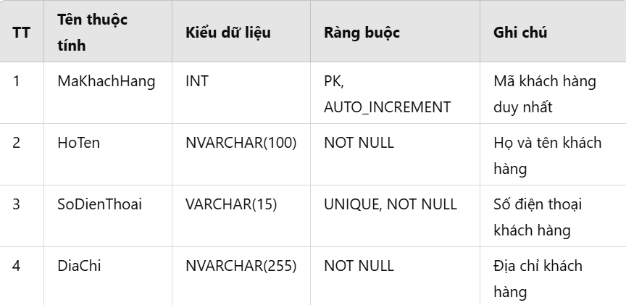

Hình 1: Bảng khách hàng

2.2 **Bảng** tblNhanVienGiaoHang **(Quản lý nhân viên giao hàng)**

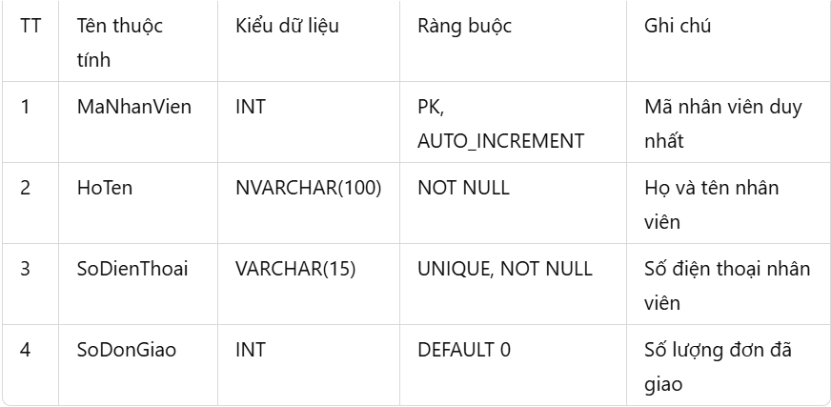

Hình 2:Bảng **Quản lý nhân viên giao hàng**

* 1. **Bảng** tblDonHang **(Quản lý đơn hàng của khách hàng)**

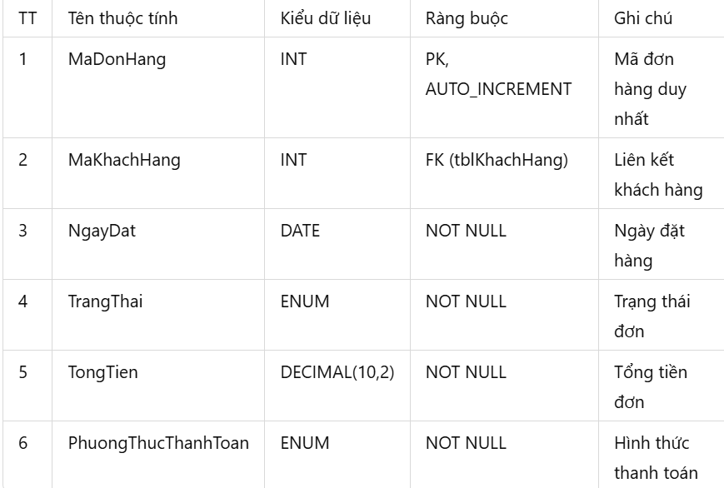

Hình 3: Bảng **Quản lý đơn hàng của khách hàng**

2.4Bảng tblChiTietDonHang (Chi tiết sản phẩm trong đơn hàng)

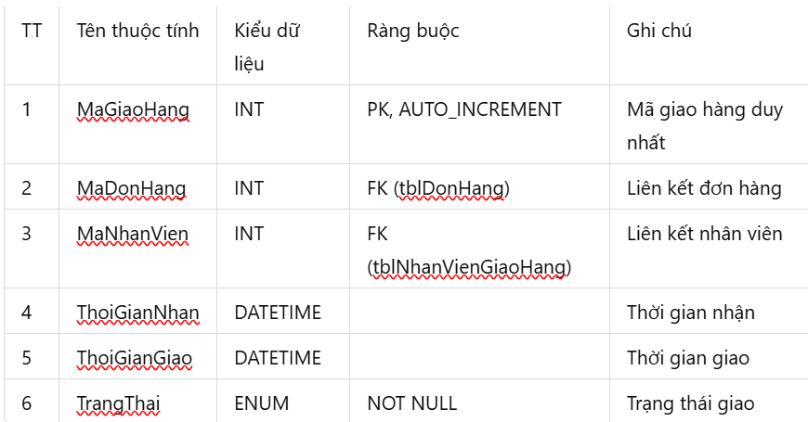

Hình 4:BẢng Chi tiết sản phẩm trong đơn hàng

* 1. Bảng tblLoaiHang (Lưu trữ thông tin loại hàng)

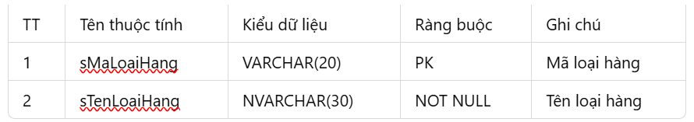

Hình 5:BẢng Lưu trữ thông tin loại hàng

**CHƯƠNG 3: TẠO CƠ SỞ DỮ LIỆU**

**1.Tạo Database**

**3.1 Database Diagram**

Database Diagram là một cách trực quan để thể hiện mối quan hệ giữa các bảng trong cơ sở dữ liệu. Trong hệ thống quản lý giao hàng của chúng ta gồm :

* **tblKhachHang: Lưu trữ thông tin về khách hàng**

**Mục đích:** Lưu trữ thông tin cá nhân và liên hệ của khách hàng.

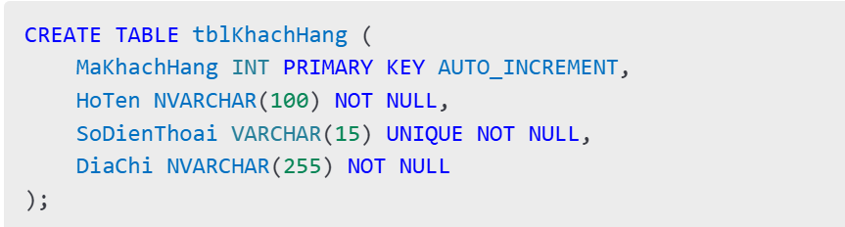

**Thuộc tính:**

* **MaKhachHang**: Mã khách hàng, kiểu dữ liệu INT, khóa chính (PK), tự động tăng.
* **HoTen**: Họ và tên khách hàng, kiểu dữ liệu NVARCHAR(100), không được để trống.
* **SoDienThoai**: Số điện thoại khách hàng, kiểu dữ liệu VARCHAR(15), không trùng lặp, không được để trống.
* **DiaChi**: Địa chỉ khách hàng, kiểu dữ liệu NVARCHAR(255), không được để trống.

**Ràng buộc:**

* **MaKhachHang** là duy nhất và không được để trống.
* **SoDienThoai** là duy nhất và không được để trống.
* **tblNhanVienGiaoHang: Lưu trữ thông tin nhân viên giao hàng**

**Mục đích:** Lưu trữ thông tin nhân viên giao hàng và số đơn hàng đã giao.

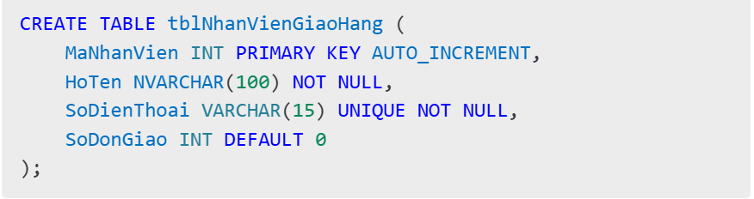

**Thuộc tính:**

* **MaNhanVien**: Mã nhân viên, kiểu dữ liệu INT, khóa chính (PK), tự động tăng.
* **HoTen**: Họ và tên nhân viên, kiểu dữ liệu NVARCHAR(100), không được để trống.
* **SoDienThoai**: Số điện thoại nhân viên, kiểu dữ liệu VARCHAR(15), không trùng lặp, không được để trống.
* **SoDonGiao**: Số lượng đơn hàng đã giao, kiểu dữ liệu INT, mặc định là 0.

**Ràng buộc:**

* **MaNhanVien** là duy nhất và không được để trống.
* **SoDienThoai** là duy nhất và không được để trống
* **tblDonHang: Lưu trữ thông tin đơn hàng**

**Mục đích:** Lưu trữ thông tin đơn hàng, khách hàng đặt hàng và trạng thái đơn hàng.

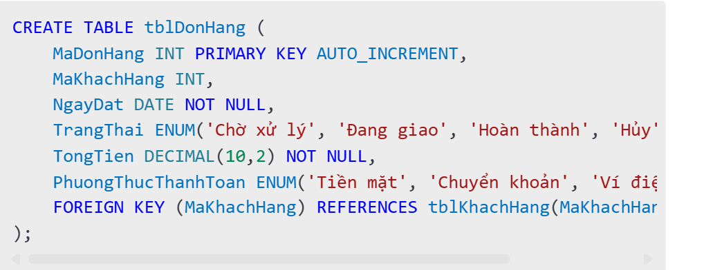

**Thuộc tính:**

* **MaDonHang**: Mã đơn hàng, kiểu dữ liệu INT, khóa chính (PK), tự động tăng.
* **MaKhachHang**: Mã khách hàng, kiểu dữ liệu INT, khóa ngoại (FK) liên kết với tblKhachHang.
* **NgayDat**: Ngày đặt hàng, kiểu dữ liệu DATE, không được để trống.
* **TrangThai**: Trạng thái đơn hàng, kiểu dữ liệu ENUM, không được để trống.
* **TongTien**: Tổng tiền đơn hàng, kiểu dữ liệu DECIMAL(10,2), không được để trống.
* **PhuongThucThanhToan**: Hình thức thanh toán, kiểu dữ liệu ENUM, không được để trống.

**Ràng buộc:**

* **MaDonHang** là duy nhất và không được để trống.
* **MaKhachHang** phải tồn tại trong tblKhachHang.
* **NgayDat, TrangThai, TongTien, PhuongThucThanhToan** không được để trống.
* **tblChiTietDonHang: Lưu trữ chi tiết sản phẩm trong đơn hàng**

**Mục đích:** Lưu trữ thông tin chi tiết sản phẩm trong đơn hàng.

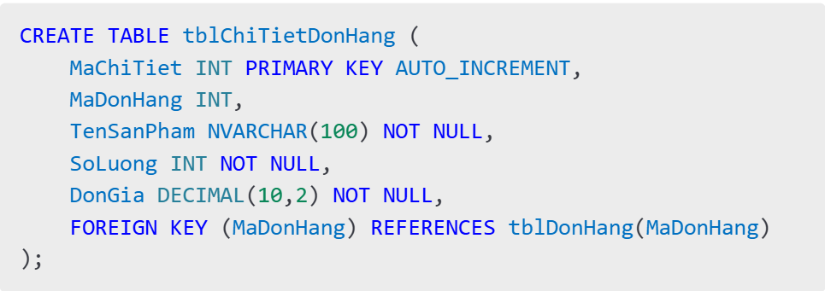

**Thuộc tính:**

* **MaChiTiet**: Mã chi tiết đơn hàng, kiểu dữ liệu INT, khóa chính (PK), tự động tăng.
* **MaDonHang**: Mã đơn hàng, kiểu dữ liệu INT, khóa ngoại (FK) liên kết với tblDonHang.
* **TenSanPham**: Tên sản phẩm, kiểu dữ liệu NVARCHAR(100), không được để trống.
* **SoLuong**: Số lượng sản phẩm, kiểu dữ liệu INT, không được để trống.
* **DonGia**: Đơn giá sản phẩm, kiểu dữ liệu DECIMAL(10,2), không được để trống.

**Ràng buộc:**

* **MaChiTiet** là duy nhất và không được để trống.
* **MaDonHang** phải tồn tại trong tblDonHang.
* **TenSanPham, SoLuong, DonGia** không được để trống.
* **tblLichSuGiaoHang: Lưu trữ lịch sử giao hàng**

**Mục đích:** Theo dõi lịch sử giao hàng, thông tin nhân viên giao hàng và đơn hàng liên quan.

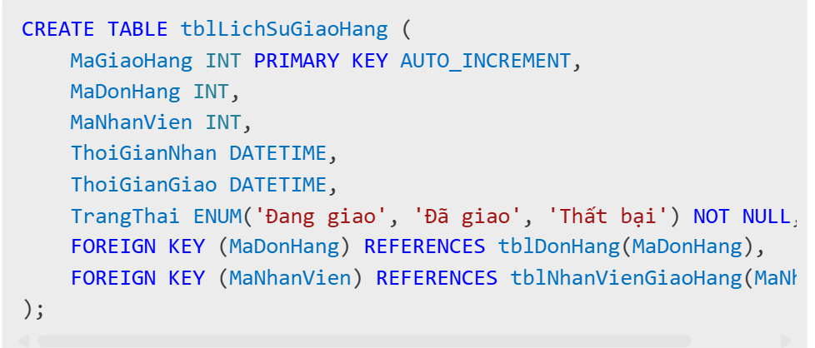

**Thuộc tính:**

* **MaGiaoHang**: Mã giao hàng, kiểu dữ liệu INT, khóa chính (PK), tự động tăng.
* **MaDonHang**: Mã đơn hàng, kiểu dữ liệu INT, khóa ngoại (FK) liên kết với tblDonHang.
* **MaNhanVien**: Mã nhân viên giao hàng, kiểu dữ liệu INT, khóa ngoại (FK) liên kết với tblNhanVienGiaoHang.
* **ThoiGianNhan**: Thời gian nhận đơn hàng, kiểu dữ liệu DATETIME.
* **ThoiGianGiao**: Thời gian giao hàng, kiểu dữ liệu DATETIME.
* **TrangThai**: Trạng thái giao hàng, kiểu dữ liệu ENUM, không được để trống.

**Ràng buộc:**

* **MaGiaoHang** là duy nhất.
* **MaDonHang, MaNhanVien** phải tồn tại trong bảng tương ứng.
* **TrangThai** không được để trống.

**a, Chèn dữ liệu**

**Bảng Khách hàng:**

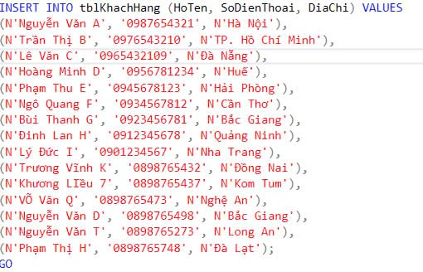

**Bảng nhân viên giao hàng**

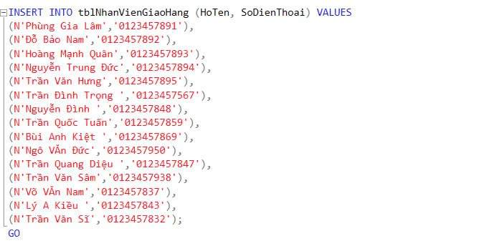

**Bảng đơn hàng**

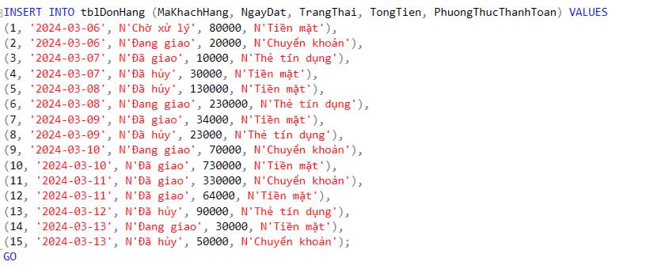

**Bảng chi tiết đơn hàng**

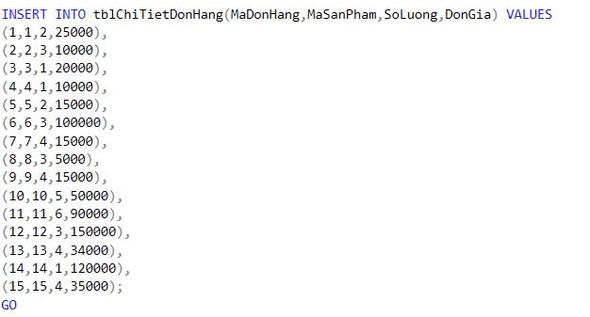

**Bảng lịch sử giao hàng**

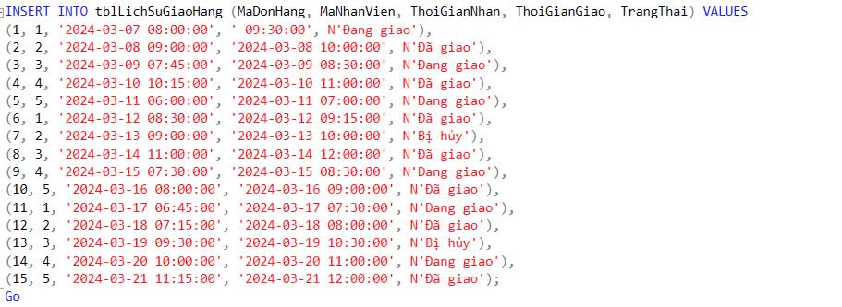

**b. In bảng dữ liệu**

**Bảng khách hàng**

SELECT*FROM tblKhachHang

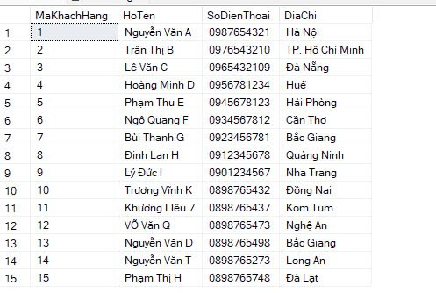

**Bảng nhân viên giao hàng**

SELECT*FROMtblNhanVienGiaoHang

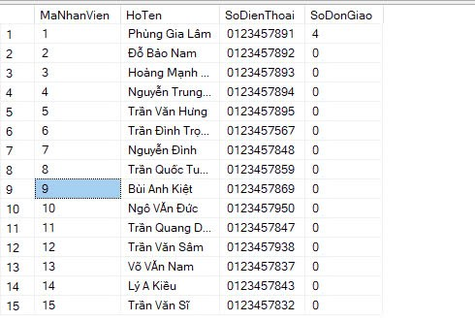

**Bảng đơn hàng**

SELECT*FROMtblBangDonHang

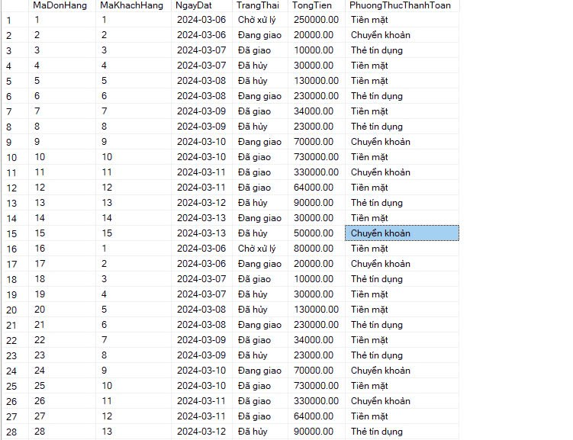

**Bảng chi tiết đơn hàng**

SELECT*FROMtblChiTietDonHang

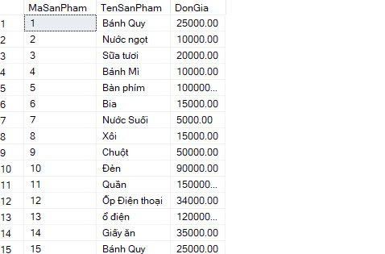

**CHƯƠNG 4 : XÂY DỰNG CÁC VIEW**

**1.Tạo view Chi Tiết Đơn Hàng**

* Câu lệnh

Ảnh có chứa văn bản, Phông chữ, hàng, ảnh chụp màn hình

Nội dung do AI tạo ra có thể không chính xác.

* Kết quả

SELECT * FROM vw_ChiTietDonHang;

Ảnh có chứa văn bản, ảnh chụp màn hình, số, Phông chữ

Nội dung do AI tạo ra có thể không chính xác.

**2. Tạo view đơn hàng chờ xử lý**

* Câu lệnh

Ảnh có chứa văn bản, Phông chữ, ảnh chụp màn hình, hàng

Nội dung do AI tạo ra có thể không chính xác.

* Kết quả

SELECT * FROM vw_DonHang_ChoXuLy;

Ảnh có chứa văn bản, ảnh chụp màn hình, số, màn hình

Nội dung do AI tạo ra có thể không chính xác.

**3. Tạo view danh sách nhân viên giao hàng**

* Câu lệnh

**Ảnh có chứa văn bản, Phông chữ, hàng, ảnh chụp màn hình

Nội dung do AI tạo ra có thể không chính xác.**

* Kết quả

SELECT * FROM vw_NhanVienGiaoHang;

Ảnh có chứa văn bản, ảnh chụp màn hình, số, Phông chữ

Nội dung do AI tạo ra có thể không chính xác.

**4. Tạo view danh sách đơn hàng bị hủy**

* Câu lệnh

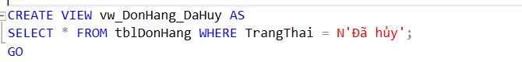

* Kết quả

SELECT * FROM vw_DonHang_DaHuy,

Ảnh có chứa văn bản, ảnh chụp màn hình, số, Phông chữ

Nội dung do AI tạo ra có thể không chính xác.

**5.Tạo view danh sách đơn hàng theo phương thức thanh toán**

* Câu lệnh

**Ảnh có chứa văn bản, Phông chữ, hàng, ảnh chụp màn hình

Nội dung do AI tạo ra có thể không chính xác.**

* Kết quả

SELECT * FROM vw_DonHang_TheoPhuongThucThanhToan;

Ảnh có chứa văn bản, ảnh chụp màn hình, Phông chữ, hàng

Nội dung do AI tạo ra có thể không chính xác.

**6.Tạo view hiển thị doanh thu theo ngày**

* Câu lệnh

**Ảnh có chứa văn bản, ảnh chụp màn hình, Phông chữ, hàng

Nội dung do AI tạo ra có thể không chính xác.**

* Kết quả

SELECT * FROM vw_DoanhThu_TheoNgay;

Ảnh có chứa văn bản, ảnh chụp màn hình, Phông chữ, số

Nội dung do AI tạo ra có thể không chính xác.

**7.Tạo view hiển thị danh sách sản phẩm và số lượng đã bán**

* Câu lệnh

**Ảnh có chứa văn bản, Phông chữ, hàng, ảnh chụp màn hình

Nội dung do AI tạo ra có thể không chính xác.**

* Kết quả

SELECT * FROM vw_SanPham_BanChay;

Ảnh có chứa văn bản, số, ảnh chụp màn hình, Phông chữ

Nội dung do AI tạo ra có thể không chính xác.

**8.Tạo view hiển thị lịch sử giao hàng chi tiết**

* Câu lệnh

**Ảnh có chứa văn bản, Phông chữ, hàng, ảnh chụp màn hình

Nội dung do AI tạo ra có thể không chính xác.**

* Kết quả

SELECT * FROM vw_LichSuGiaoHang;

Ảnh có chứa văn bản, ảnh chụp màn hình, số, Phông chữ

Nội dung do AI tạo ra có thể không chính xác.

**9.Tạo view hiển thị số lượng đơn hàng theo trạng thái**

* Câu lệnh

**Ảnh có chứa văn bản, ảnh chụp màn hình, Phông chữ, hàng

Nội dung do AI tạo ra có thể không chính xác.**

* Kết quả

SELECT * FROM vw_SoLuongDonHang_TheoTrangThai;

Ảnh có chứa văn bản, ảnh chụp màn hình, Phông chữ, số

Nội dung do AI tạo ra có thể không chính xác.

**10.Tạo view hiển thị tổng số tiền của các đơn hàng theo khách hàng**

* Câu lệnh

**Ảnh có chứa văn bản, ảnh chụp màn hình, Phông chữ, hàng

Nội dung do AI tạo ra có thể không chính xác.**

* Kết quả

SELECT * FROM vw_TongTien_DonHang_KhachHang;

Ảnh có chứa văn bản, ảnh chụp màn hình, số, Phông chữ

Nội dung do AI tạo ra có thể không chính xác.

**CHƯƠNG 5: XÂY DỰNG CÁ PROCEDURE**

**1.Tạo procedure danh sách khách hàng**

* Câu lệnh

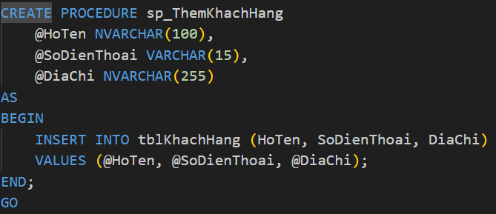

* Kết quả



**2. Tạo procodure danh thêm đơn hàng**

* Câu lệnh

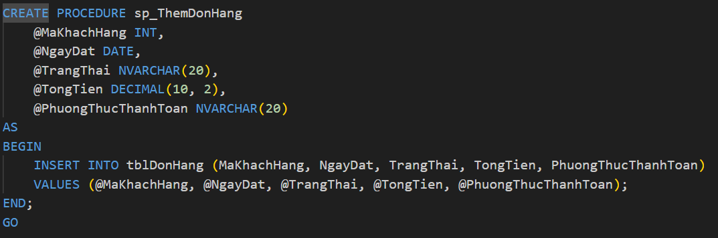

* Kết quả

## **3. Tạo procedure cập nhật trạng thái đơn hàng**

* **Câu Lệnh**

Ảnh có chứa văn bản, ảnh chụp màn hình, Phông chữ

Nội dung do AI tạo ra có thể không chính xác.

* **Kết Quả**

**Ảnh có chứa văn bản, ảnh chụp màn hình, số, Phông chữ

Nội dung do AI tạo ra có thể không chính xác.**

## **4.Tạo Procedure lấy danh sách sản phẩm**

* **Câu Lệnh**

**Ảnh có chứa văn bản, ảnh chụp màn hình, Phông chữ, hàng

Nội dung do AI tạo ra có thể không chính xác.**

* **Kết Quả**

**Ảnh có chứa văn bản, ảnh chụp màn hình, Phông chữ, hàng

Nội dung do AI tạo ra có thể không chính xác.**

## **5. Tạo Procedure thêm đơn hàng**

* **Câu Lệnh**

**Ảnh có chứa văn bản, Phông chữ, hàng, ảnh chụp màn hình

Nội dung do AI tạo ra có thể không chính xác.**

* **Kết Quả**

**Ảnh có chứa văn bản, ảnh chụp màn hình, số, Phông chữ

Nội dung do AI tạo ra có thể không chính xác.**

## **6. Tạo procedure lấy doanh thu theo ngày**

* **Câu Lệnh**

**Ảnh có chứa văn bản, ảnh chụp màn hình, Phông chữ

Nội dung do AI tạo ra có thể không chính xác.**

* **Kết Quả**



## **7. Tạo procedure lấy danh sách nhân viên giao hàng**

* **Câu Lệnh**

**Ảnh có chứa văn bản, ảnh chụp màn hình, Phông chữ, hàng

Nội dung do AI tạo ra có thể không chính xác.**

* **Kết Quả**

**Ảnh có chứa văn bản, ảnh chụp màn hình, Phông chữ, số

Nội dung do AI tạo ra có thể không chính xác.**

## **8. Tạo procedure lấy lịch sử giao hàng theo nhân viên**

* **Câu Lệnh**

**Ảnh có chứa văn bản, Phông chữ, hàng, ảnh chụp màn hình

Nội dung do AI tạo ra có thể không chính xác.**

* **Kết Quả**

**Ảnh có chứa văn bản, ảnh chụp màn hình, Phông chữ, số

Nội dung do AI tạo ra có thể không chính xác.**

## **9. Tạo procedure lấy thông tin khách hàng theo số điện thoại**

* **Câu Lệnh**

**Ảnh có chứa văn bản, ảnh chụp màn hình, Phông chữ, hàng

Nội dung do AI tạo ra có thể không chính xác.**

* **Kết Quả**



## **10.Tạo procedure lấy danh sách đơn hàng của khách hàng**

* **Câu Lệnh**

**Ảnh có chứa văn bản, ảnh chụp màn hình, Phông chữ, hàng

Nội dung do AI tạo ra có thể không chính xác.**

* **Kết Quả**

**Ảnh có chứa văn bản, ảnh chụp màn hình, Phông chữ, số

Nội dung do AI tạo ra có thể không chính xác.**

# **CHƯƠNG 6: XÂY DỰNG CÁC TRIGGER**

## **1.Xây dựngTrigger kiểm tra số lượng sản phẩm trong đơn hàng**

* **Câu Lệnh**

**Ảnh có chứa văn bản, ảnh chụp màn hình, Phông chữ, số

Nội dung do AI tạo ra có thể không chính xác.**

## **2.Xây dựng Trigger tự động thực hiện hành động gửi thông báo cho quản lý**

* **Câu Lệnh**

**Ảnh có chứa văn bản, ảnh chụp màn hình, Phông chữ, hàng

Nội dung do AI tạo ra có thể không chính xác.**

* **Kết Quả**



## **3.** **Xây dựng Trigger thông báo khi có đơn hàng bị hủy**

* **Câu Lệnh**

**Ảnh có chứa văn bản, ảnh chụp màn hình, hàng, Phông chữ

Nội dung do AI tạo ra có thể không chính xác.**

* **Kết Quả**



## **4.Xây Dựng Trigger tự động cập nhật số đơn đã giao của nhân viên giao hàng**

* **Câu Lệnh**

**Ảnh có chứa văn bản, ảnh chụp màn hình, Phông chữ

Nội dung do AI tạo ra có thể không chính xác.**

## **5.Xây Dựng Trigger kiểm tra số tiền tối thiểu khi thêm đơn hàng:**

* Câu Lệnh

Ảnh có chứa văn bản, ảnh chụp màn hình, Phông chữ, số

Nội dung do AI tạo ra có thể không chính xác.

## **6.Xây dựng Trigger cập nhật thông tin khách hàng khi có thay đổi số điện thoại**

* **Câu lệnh**

**Ảnh có chứa văn bản, ảnh chụp màn hình, Phông chữ, hàng

Nội dung do AI tạo ra có thể không chính xác.**

## **7.Xây Dựng Trigger tự động xóa đơn hàng và chi tiết liên quan khi khách hàng bị xóa**

* Câu Lệnh

Ảnh có chứa văn bản, Phông chữ, ảnh chụp màn hình, hàng

Nội dung do AI tạo ra có thể không chính xác.

## **8.Xây Dựng Trigger tự động cập nhật trạng thái đơn hàng khi thời gian giao hàng đã đọc**

* Câu Lệnh

**Ảnh có chứa văn bản, Phông chữ, ảnh chụp màn hình

Nội dung do AI tạo ra có thể không chính xác.**

## **9.Xây dựng Trigger tự động cập nhật tổng tiền đơn hàng khi thêm/xóa chi tiết đơn hàng:**

* Câu lệnh

**Ảnh có chứa văn bản, Phông chữ, hàng, ảnh chụp màn hình

Nội dung do AI tạo ra có thể không chính xác.**

**CHƯƠNG 7: PHÂN QUYỀN VÀ BẢO VỆ CƠ SỞ DỮ LIỆU**

**1. Phân quyền truy cập:**

Xác định vai trò người dùng:

Xác định rõ các vai trò khác nhau trong hệ thống (ví dụ: quản trị viên, nhân viên giao hàng, nhân viên chăm sóc khách hàng, khách hàng).

Mỗi vai trò sẽ có quyền truy cập khác nhau vào CSDL.

Nguyên tắc "ít đặc quyền nhất":

Chỉ cấp quyền truy cập tối thiểu cần thiết cho mỗi vai trò để thực hiện công việc của họ.

Ví dụ: Nhân viên giao hàng chỉ cần xem thông tin giao hàng được phân công, không cần truy cập vào thông tin tài chính của khách hàng.

Phân quyền chi tiết:

Sử dụng các công cụ quản lý CSDL để phân quyền chi tiết đến từng bảng, cột, hoặc thậm chí từng dòng dữ liệu.

Ví dụ: Quản trị viên có thể xem và chỉnh sửa tất cả dữ liệu, trong khi nhân viên chăm sóc khách hàng chỉ có thể xem thông tin khách hàng và lịch sử giao hàng của họ.

Kiểm soát truy cập:

Sử dụng xác thực mạnh (ví dụ: mật khẩu phức tạp, xác thực hai yếu tố) để đảm bảo chỉ những người được ủy quyền mới có thể truy cập CSDL.

Ghi nhật ký tất cả hoạt động truy cập để theo dõi và phát hiện các hành vi bất thường.

**2. Bảo vệ dữ liệu:**

Mã hóa dữ liệu:

Mã hóa dữ liệu nhạy cảm (ví dụ: thông tin khách hàng, địa chỉ giao hàng) cả khi lưu trữ và khi truyền tải.

Sao lưu và phục hồi:

Thực hiện sao lưu dữ liệu thường xuyên và kiểm tra khả năng phục hồi để đảm bảo dữ liệu không bị mất mát trong trường hợp xảy ra sự cố.

Cập nhật phần mềm:

Cập nhật phần mềm quản lý CSDL và hệ điều hành thường xuyên để vá các lỗ hổng bảo mật.

Tường lửa và phần mềm chống virus:

Sử dụng tường lửa và phần mềm chống virus để bảo vệ CSDL khỏi các cuộc tấn công từ bên ngoài.

Kiểm tra bảo mật định kỳ:

Thực hiện kiểm tra bảo mật định kỳ để đánh giá mức độ an toàn của CSDL và phát hiện các lỗ hổng tiềm ẩn.

Bảo mật vật lý:

Bảo vệ máy chủ CSDL trong môi trường vật lý an toàn, hạn chế truy cập vật lý trái phép.

**3. Các biện pháp bổ sung:**

Giám sát hoạt động:

Theo dõi hoạt động của CSDL để phát hiện các hành vi bất thường hoặc truy cập trái phép.

Đào tạo nhân viên:

Đào tạo nhân viên về các nguyên tắc bảo mật và cách sử dụng hệ thống một cách an toàn.

Xây dựng chính sách bảo mật:

Xây dựng và thực thi các chính sách bảo mật rõ ràng để hướng dẫn nhân viên và đảm bảo tuân thủ các quy định về bảo vệ dữ liệu.

**KẾT LUẬN**

***(Trình bày thành 3 đoạn văn nêu Ưu điểm, nhược điểm và hướng phát triển chủ đề)***

## **Ưu Điểm:**

Hệ thống quản lý lịch sử giao hàng hiệu quả mang đến nhiều lợi ích thiết thực cho doanh nghiệp. Trước hết, nó giúp tối ưu hóa quy trình giao hàng, giảm thiểu sai sót và tăng tốc độ xử lý đơn hàng. Nhờ vào việc theo dõi trạng thái đơn hàng theo thời gian thực, doanh nghiệp có thể chủ động giải quyết các vấn đề phát sinh, từ đó nâng cao sự hài lòng của khách hàng. Thứ hai, việc quản lý lịch sử giao hàng cung cấp những dữ liệu phân tích quan trọng, giúp doanh nghiệp hiểu rõ hơn về hiệu quả hoạt động, xác định các điểm nghẽn và đưa ra quyết định kinh doanh sáng suốt. Cuối cùng, hệ thống này còn tăng cường tính minh bạch và trách nhiệm giải trình, góp phần tạo dựng niềm tin với khách hàng và đối tác.

## **Nhược Điểm:**

Tuy nhiên, việc triển khai và duy trì hệ thống quản lý lịch sử giao hàng cũng gặp phải một số thách thức không nhỏ. Một trong những vấn đề lớn nhất chính là chi phí đầu tư ban đầu cho phần mềm và phần cứng, cùng với chi phí đào tạo nhân viên. Hơn nữa, việc tích hợp hệ thống này với các nền tảng khác như quản lý kho, kế toán và CRM có thể trở nên khó khăn nếu không được chuẩn bị kỹ lưỡng. Bên cạnh đó, vấn đề bảo mật dữ liệu cũng là mối lo ngại lớn, đặc biệt khi hệ thống chứa đựng thông tin nhạy cảm của khách hàng. Cuối cùng, sự phát triển không ngừng của công nghệ yêu cầu doanh nghiệp phải thường xuyên cập nhật và nâng cấp hệ thống để duy trì tính cạnh tranh trên thị trường.

## **Hướng Phát Triển :**

Trong tương lai, quản lý lịch sử giao hàng sẽ tiếp tục phát triển theo hướng tự động hóa và thông minh hóa. Công nghệ trí tuệ nhân tạo (AI) và học máy (ML) sẽ được ứng dụng rộng rãi để tối ưu hóa lộ trình giao hàng, dự đoán thời gian giao hàng và phát hiện các vấn đề tiềm ẩn. Internet vạn vật (IoT) sẽ được sử dụng để theo dõi vị trí và trạng thái của hàng hóa theo thời gian thực, cung cấp thông tin chi tiết và chính xác hơn. Công nghệ blockchain có thể được sử dụng để tăng cường tính minh bạch và bảo mật của dữ liệu giao hàng. Ngoài ra, xu hướng cá nhân hóa trải nghiệm khách hàng sẽ thúc đẩy việc phát triển các ứng dụng di động cho phép khách hàng theo dõi đơn hàng, nhận thông báo và tương tác trực tiếp với nhân viên giao hàng.

**DANH MỤC TÀI LIỆU THAM KHẢO**

1. Nguyễn Hồng Sơn (2007), *Giáo trình hệ thống Mạng máy tính CCNA* (Semester 1), NXB Lao động xã hội.
2. Phạm Quốc Hùng (2017), *Đề cương bài giảng Mạng máy tính*, Đại học SPKT Hưng Yên.
3. James F. Kurose and Keith W. Ross (2013), *Computer Networking: A top-down approach sixth Edition*, Pearson Education.